柳州市鱼峰区消防救援大队

鱼峰消〔2025〕1号 签发人：覃万珂

柳州市鱼峰区消防救援大队关于
2025年度鱼峰区消防安全重点单位备案的报告

鱼峰区应急管理局：
为认真贯彻落实《中华人民共和国消防法》《广西壮族自治区实施消防法办法》以及《机关、团体、企业、事业单位消防安全管理规定》，切实做好消防安全重点单位监管工作，依据《广西消防救援总队关于印发广西消防安全重点单位界定标准（试行）的通知》等配套标准制度，结合我区实际，经研究，确定柳州华润万象城等112家单位为2025年度鱼峰区消防安全重点单位，现予上报。
以上事项如无不妥，请贵局书面报告鱼峰区人民政府备案。

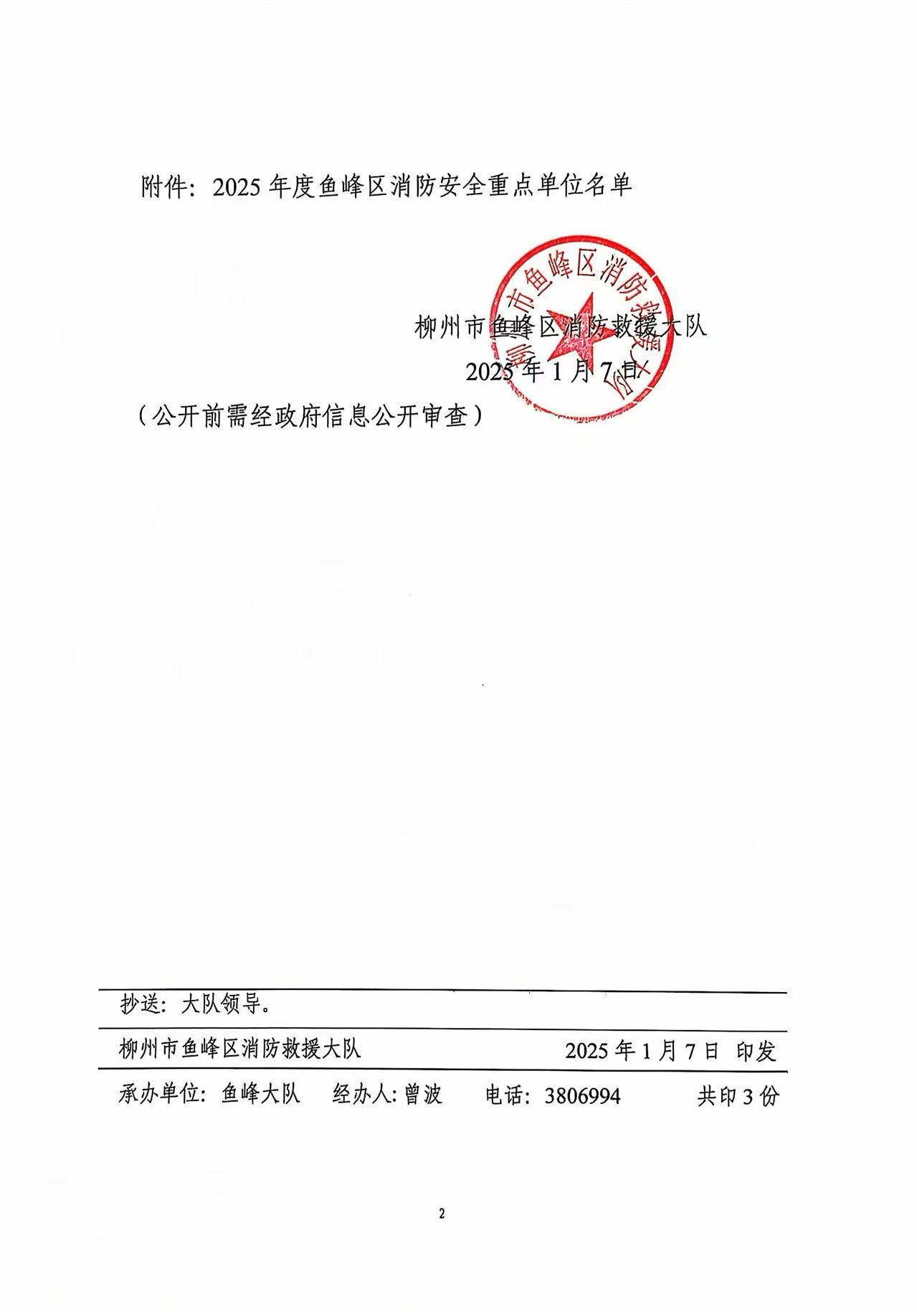
附件：2025年度鱼峰区消防安全重点单位名单

柳州市鱼峰区消防救援大队
2025年1月7日
（信息公开形式：公开前需经政府信息公开审查）

抄送：大队领导。
柳州市鱼峰区消防救援大队 2025年1月7日 印发
承办单位：鱼峰大队 经办人:曾波 电话：3806994 共印3份

